**Лабораторная работа №1. Знакомство с macOS**

**Задание 1. Работа с командной строкой в ОС Windows**

**1.1)** Запускаем командную строку через, Пуск – все программы – Служебные – командная строка, или вводим в поисковик слово cmd.

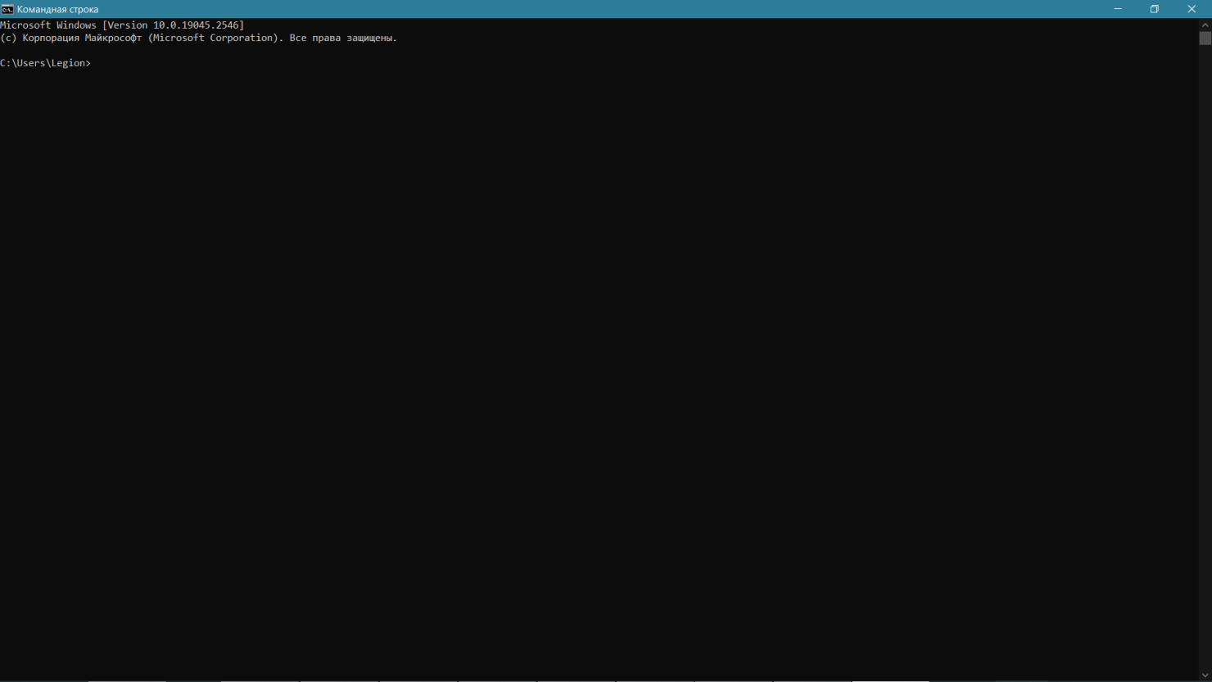**1.2)** Для того чтобы перейти в другую папку, используем команду сd [Имя папки].

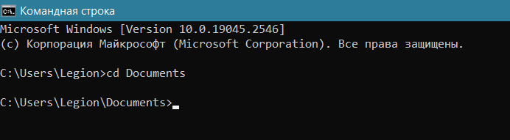

**1.3)** Ддя того чтобы посмотреть содержимое папки, нужно ввести команду dir.

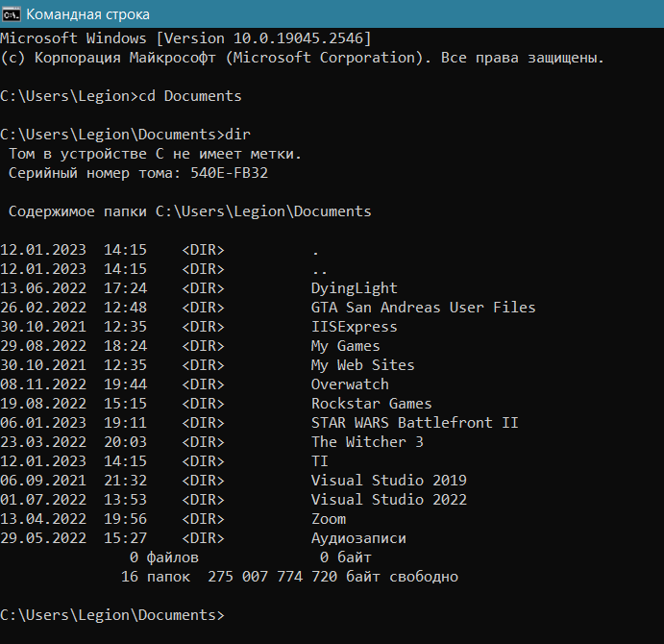

**1.4)** Для создании папки в Documents, пишем команду md Documents\kharitonchik.

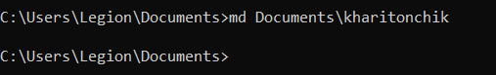

**1.5)** Используем команду в пункте **1.2** и переходим в папку kharitonchik, после чего переходим на 1 уровень выше, используя команду cd ..

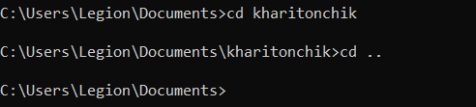

**1.6)** Для поиска наличия .txt файлов используем команду dir *.txt, а для того чтобы их открыть пишем команды type [Имя файла].txt или notepad [Имя файла].txt

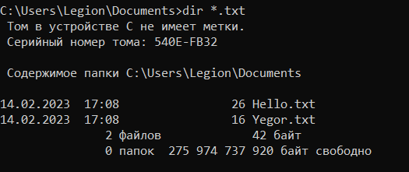

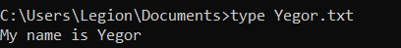

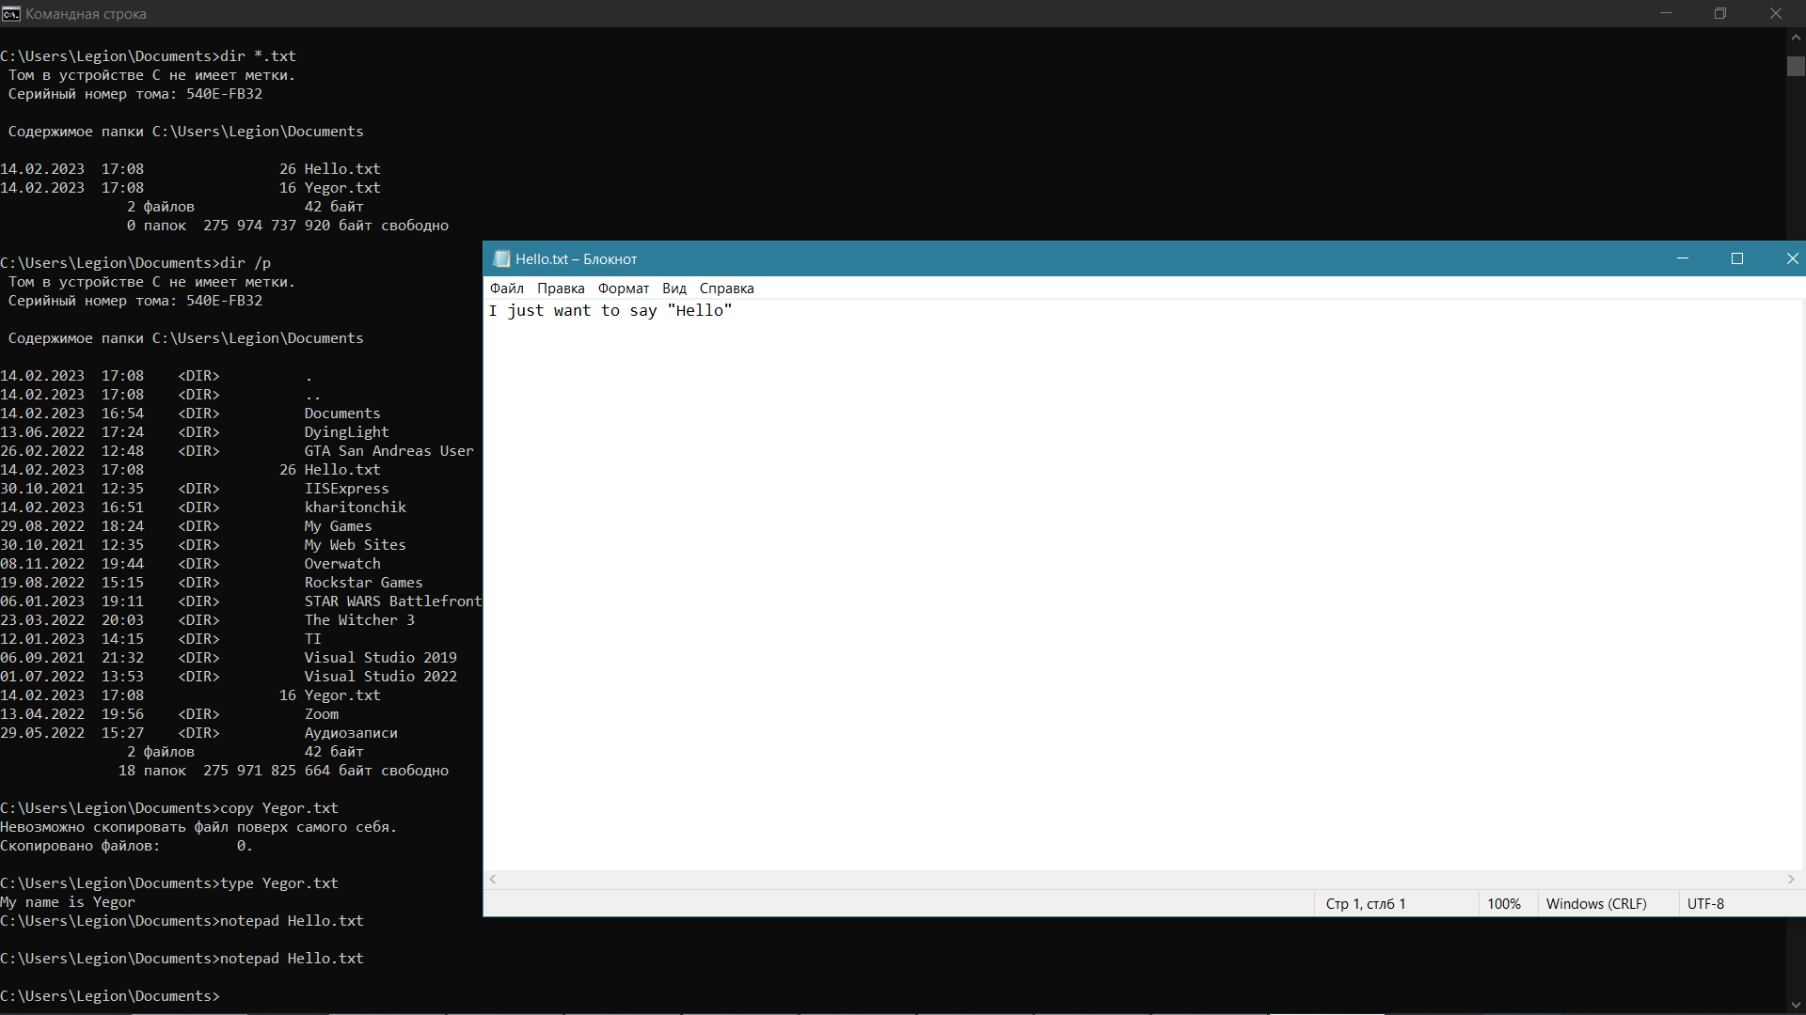

**1.7)** copy [Имя файла].txt [назначение] - скопировать файл в другую папку.

move [Имя файла].txt [новое название] – переименовать файл в другое название.

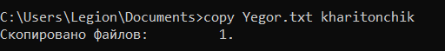



**Задание 2. Создание простейшего приложения на языке С в ОС Windows**

**2.1)** Открываем файл через notepad.

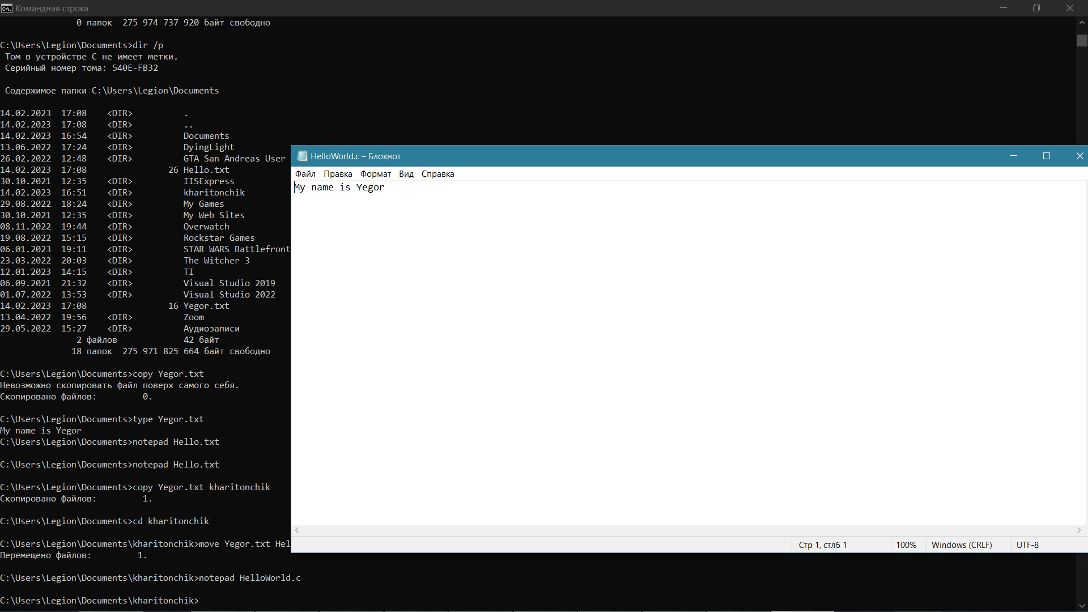

**2.2)** Стираем и пишем программу выводящую “Hello World!”

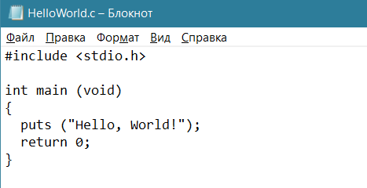

**2.3)** Для того чтобы запустить программу запускаем командную строку Visual Studio

(Пуск – все программы – Visual Studio – Developer Command Prompt for VS) делаем путь до нашей программы и запускаем с помощью команды cl [Имя программы].c.

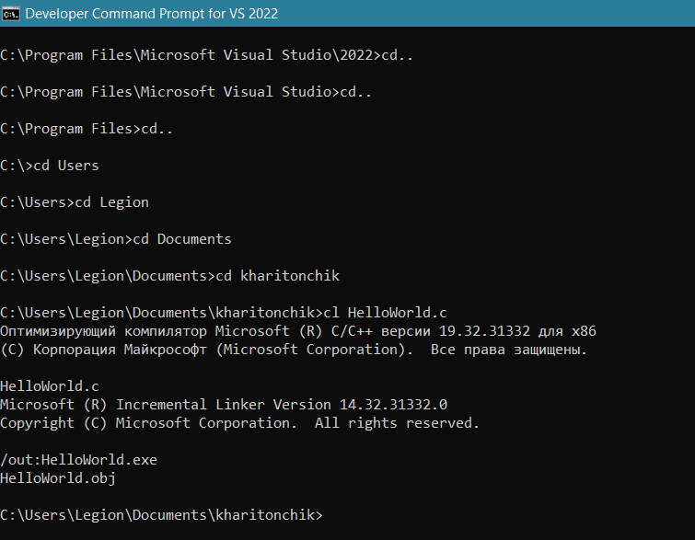

**Задание 3. Установка системы виртуализации и ОС macOS**

**3.1-3.6)** Скачиваем Virtual Box с официального сайта и создаем свою виртуальную машину по инструкции. Заходим в поисковик и пишем Terminal и запускаем его.

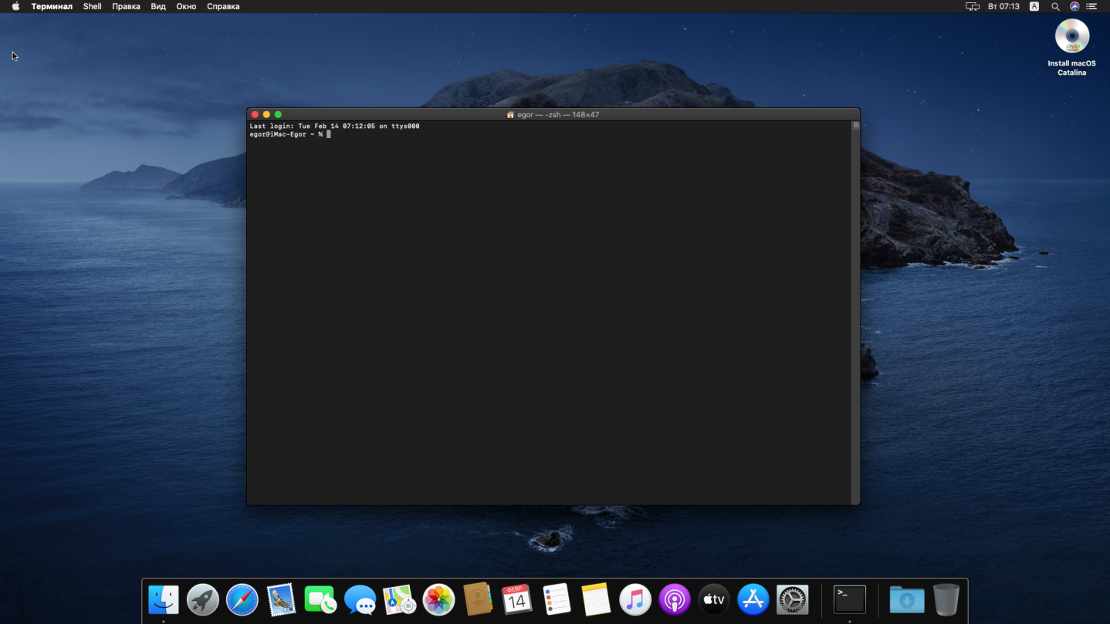

**3.7)** Изучаем команды на примере echo ‘Hello World’

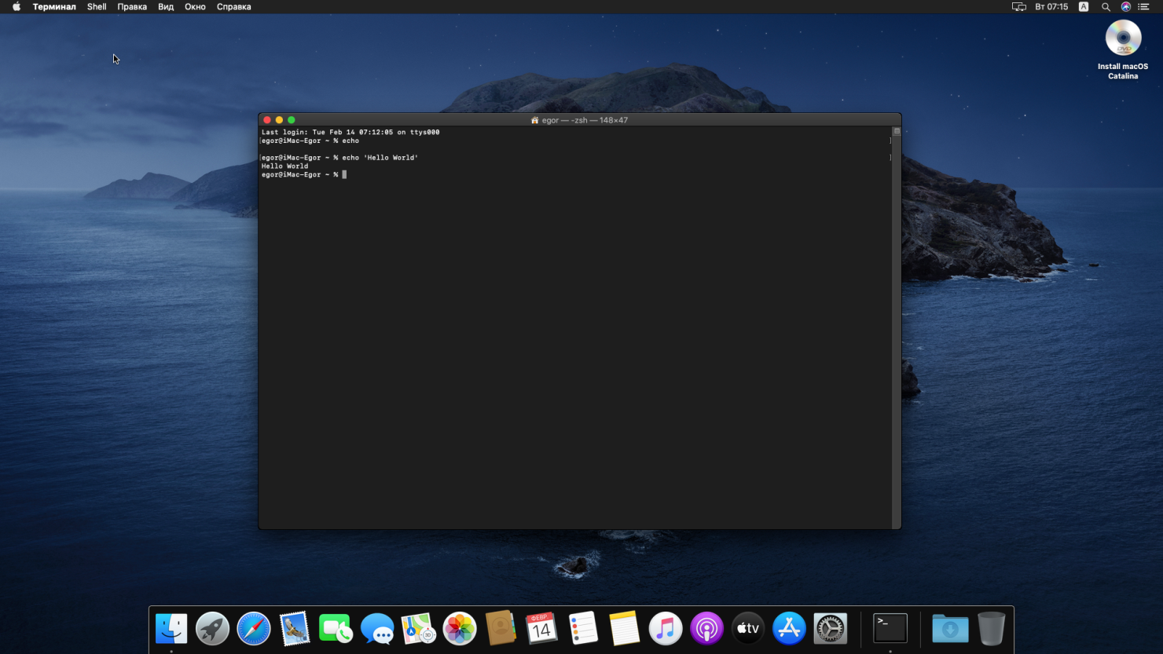

**3.8)** Рассмотреть и рассказать об назначении команд:

ls – показать список содержимого,

cd – переместиться в каталог,

vi – текстовый редактор,

more – выводит информацию в файле,

less – утилита для постраничного просмотра файлов,

mkdir – создать новую папку с указанием имени,

cat – вывести текст на консоль,

cp – копировать файл в определенное место,

mv – переместить файл в определенное место,

rm – удалить папку,

find – найти в указанной папке файлы,

!! – выполнить последнюю введенную команду,

history – показать список последних введённых команд,

clear – очистить терминал от команд и сообщений,

sudo – запустить команду с правами администратора.

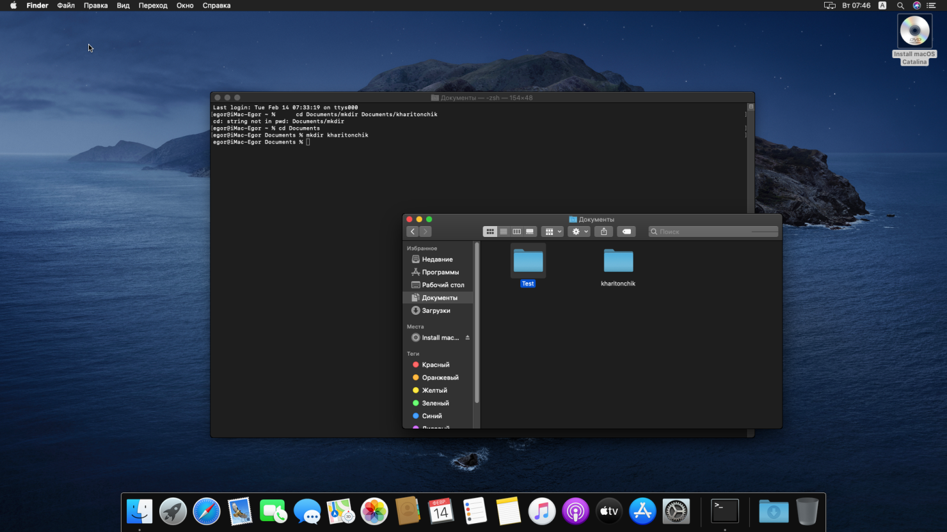

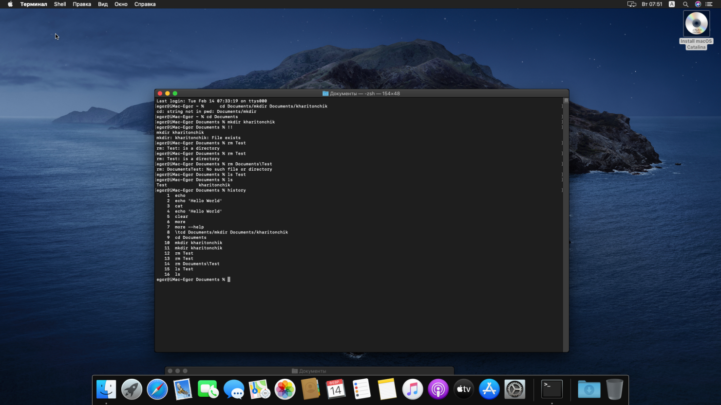

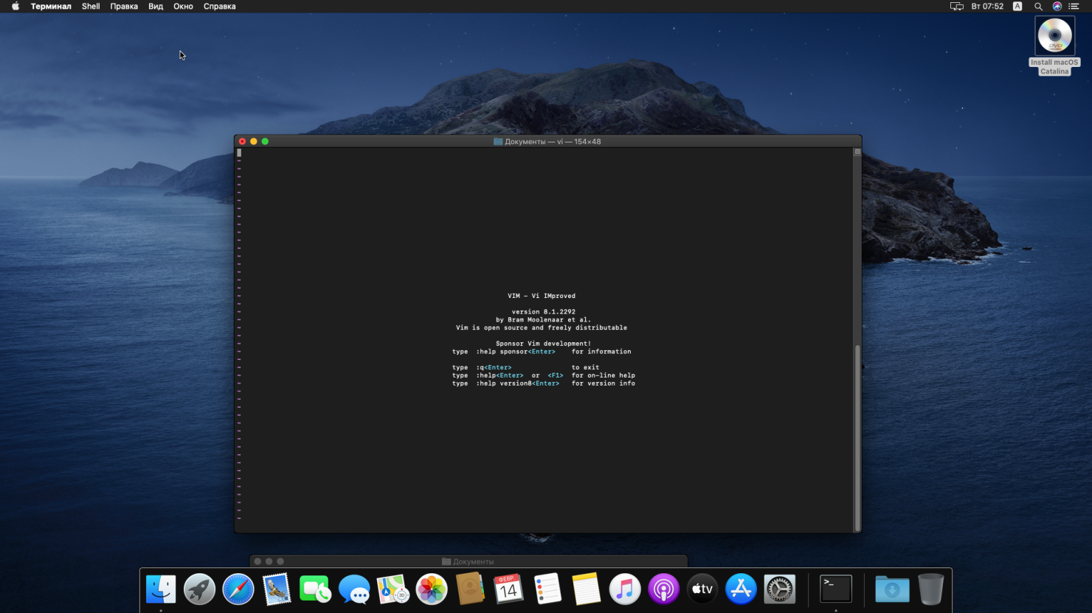

**Задание 4. Установка приложений и другие команды**

**4.1)** brew install mc (необходимо скачать homebrew)

**4.2)** Ввести команду, а затем --help (Пример mkdir --help).

**4.3)** open – используется для открытия определенного файла.

**4.4)** группировка - запись команд через && и перенаправление - >

**Задание 5. Создание простейшего приложения на языке С в ОС macOS**

**5.1)**  Написал и скомпилировал программу выводящую “Hello World!”

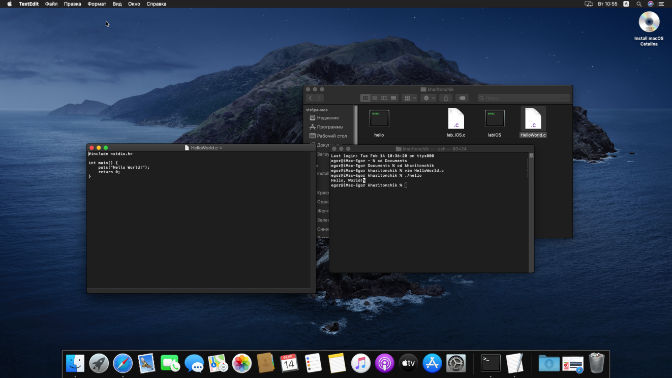

**Задание 6. Создание приложения на языке С в ОС macOS**

**6)** Была сделана программа по 15 варианту

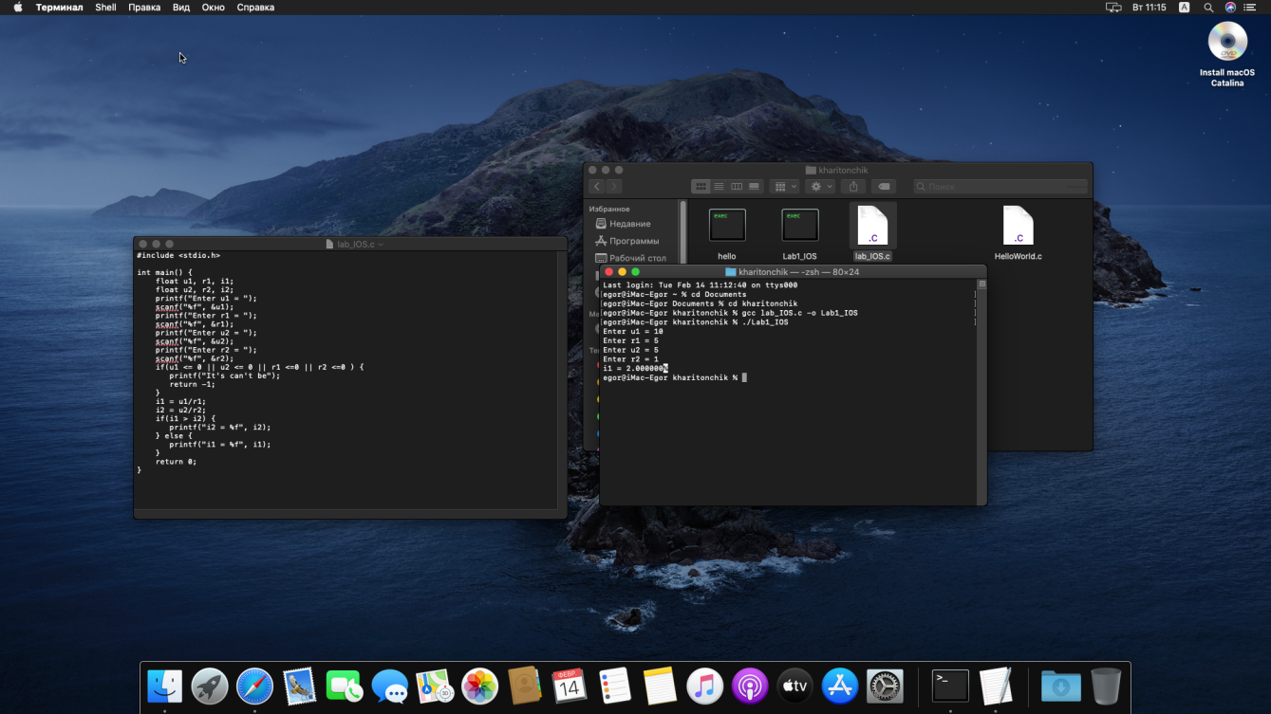

Таблица тестов:

|  |  |  |  |  |
| --- | --- | --- | --- | --- |
|  | Входные  данные | Ожидаемые выходные данные | Действительные выходные данные | Тест  пройден |
| 1 | 10 5 5 1 | 2.000000 | 2.000000 | Да |
| 2 | 0 5 5 1 | It’s cant be | It’s cant be | Да |
| 3 | 9 -1 2 5 | It’s cant be | It’s cant be | Да |
| 4 | 15 5 5 2 | 2.50000 | 2.50000 | Да |